**ESCUELA NORMAL DE EDUCACIÓN PREESCOLAR**

**CICLO ESCOLAR 2020-2021**



Curso: Estrategias Para El Desarrollo Socioemocional

Docente: Laura Cristina Reyes Rincón

Alumna: Mary Caarmen Gonzalez Palomares #8

**EVIDENCIA UNIDAD III**

Unidad III. Estrategias para el desarrollo socioemocional en Preescolar.

Competencias:

* Detecta los procesos de aprendizaje de sus alumnos para favorecer su desarrollo cognitivo y socioemocional.
* Aplica el plan y programas de estudio para alcanzar los propósitos educativos y contribuir al pleno desenvolvimiento de las capacidades de sus alumnos.
* Emplea la evaluación para intervenir en los diferentes ámbitos y momentos de la tarea educativa para mejorar los aprendizajes de sus alumnos.

**JUNIO 2021**

**ESCUELA NORMAL DE EDUCACIÓN PREESCOLAR DEL ESTADO DE COAHUILA**



**Nombre del estudiante normalista:** Mary Carmen Gonzalez Palomares

**Grado:** 2 **Sección:** C **Número de Lista:** 8

**Institución de Práctica:** Jaime Torres Bodet T.M.

**Clave:** 05EJN007601 **Zona Escolar:** 108 **Grado en el que realiza su práctica:** 2° B

**Nombre del Profesor(a) Titular**: Guadalupe del Rosario Vázquez Cerda

**Total de alumnos:** 28 Niños: 12 Niñas: 15

**Periodo de Práctica:** 14 al 18 de junio de 2021

**Cronograma Semanal**

|  |  |  |  |  |  |
| --- | --- | --- | --- | --- | --- |
| **HORA** | **LUNES** | **MARTES** | **MIERCOLES** | **JUEVES** | **VIERNES** |
|  |  |  |  |  |  |
|  |  |  |  |  |  |
|  |  |  |  |  |  |
|  |  |  |  |  |  |
| 2:00 PM – 2:40 PM |  |  |  | “LA HISTORIA DE ZIZU” |  |
|  |  |  |  |  |  |

Inhábil Educación Socioemocional

|  |  |  |
| --- | --- | --- |
| **Área de Desarrollo**   * Educación Socioemocional | Organizador Curricular 1 | Aprendizaje esperado |
| Colaboración | * Habla sobre sus conductas y las de sus compañeros, explica las consecuencias de sus actos y refelexiona ante situaciones de desacuerdo * Colabora en actividades del grupo y escolares, propone ideas y considera las de los demás cuando participa en actividades en equipo y en grupo |
| Organizador Curricular 2 |
| Comunicación asertiva |

|  |  |  |  |  |  |
| --- | --- | --- | --- | --- | --- |
| **Momentos** | **Actividad/consignas** | **Aprendizaje esperado** | **Organización** | **Recursos** | **Día/tiempo** |
| INICIO | “LA HISTORIA DE ZIZU”  Contesta la consigna:   * ¿Sabes que es colaboración?   Escucha la explicación de la educadora sobre la definición de **colaboración.**  Responde la pregunta de la educadora   * ¿Cómo crees que podemos ayudar a las demás personas? * ¿Tú como has ayudado a otra persona? | Colabora en actividades del grupo y escolares, propone ideas y considera  las de los demás cuando participa en actividades en equipo y en grupo | **Grupal** |  | 5 minutos  17 DE JUNIO |
| DESARROLLO | 1. Escucha y observa la obra “La historia de Zizu” 2. Responde a los cuestionamientos acerca de la obra  * ¿Qué hubieras hecho si…? * ¿Cómo hubieras ayudado a Zizu? * ¿Qué consejos le darías a los amigos de Zizu? | * Habla sobre sus conductas y las de sus compañeros, explica las consecuencias de sus actos y refelexiona ante situaciones de desacuerdo * Colabora en actividades del grupo y escolares, propone ideas y considera las de los demás cuando participa en actividades en equipo y en grupo | **Grupal e individual** | * Obra de teatro “La historia de Zizu” | 20minutos aproximadamente  17 DE JUNIO |
| CIERRE | 1. Responde a los siguientes cuestionamientos:  * ¿Para ti qué es la colaboración? * ¿Cómo ayudas tú en tu casa? * ¿Qué es con lo que más te gusta ayudar en la casa? * ¿Cuales son las consecuencias si no ayudas en tu casa? * ¿Cuáles son los beneficios que tienes si colaboras en casa?  1. Observa las imágenes y con ayuda del marcador interactivo encierra a la persona que esté colaborando (menciona la acción que realiza) | * Habla sobre sus conductas y las de sus compañeros, explica las consecuencias de sus actos y refelexiona ante situaciones de desacuerdo * Colabora en actividades del grupo y escolares, propone ideas y considera las de los demás cuando participa en actividades en equipo y en grupo | **Individual/ Grupal** | -Presentación con las imágenes  *Nota:* Instrumento de evaluación anexado al final | 10 minutos  17 DE JUNIO |

|  |
| --- |
| **Observaciones:**  **Se agregó la actividad de “Cartel para Papá”, donde todos los niños en colaboración realizaron dicha actividad a través del pizarrón interactivo** |

**___________________________ ________________________**

**Firma del estudiante normalista Firma del profesor titular**

**_____________________________**

**Firma del docente de la normal**

**Trayecto formativo de Práctica profesional**

|  |  |  |  |  |
| --- | --- | --- | --- | --- |
| INDICADORES | LO HACE | LO HACE CON AYUDA | NO LO HACE | OBSERVACIONES |
| -Conoce el significado de colaboración |  |  |  |  |
| - Identifica las consecuencias de sus actos |  |  |  |  |
| - Reconoce la importancia de colaborar en casa |  |  |  |  |
| - Reconoce la importancia de ayudar al resto de las personas |  |  |  |  |
| - Identifica las acciones de colaboración |  |  |  |  |
| -Describe que beneficios obtiene si colabora en cualquier situación |  |  |  |  |

**LISTA DE COTEJO**

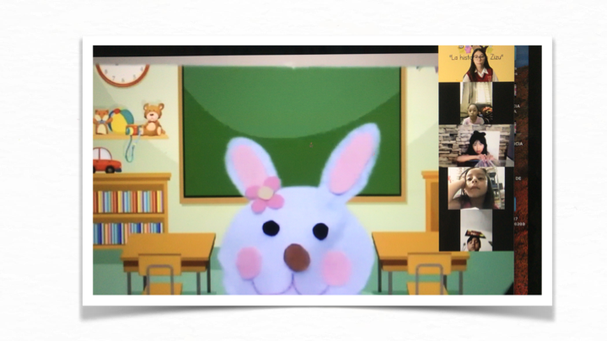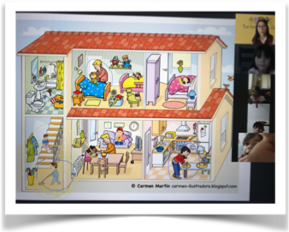**APLICACIÓN DE LA SECUENCIA DIDÁCTICA**

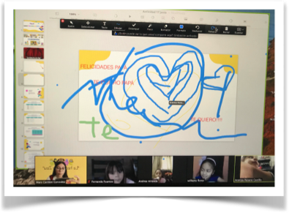

**ENLACE DE LA SSIÓN**

https://drive.google.com/file/d/1IMmYVX4rySslpbDkXnJGnWC-nGsNEWmr/view?usp=sharing

|  |  |  |  |  |  |  |
| --- | --- | --- | --- | --- | --- | --- |
| **RÚBRICA PARA EVALUAR SECUENCIA DIDÁCTICA** | | | | | | |
| **Competencias:** *Plantea las necesidades formativas de los alumnos de acuerdo con sus procesos de desarrollo y de aprendizaje, con base en los nuevos enfoques pedagógicos; Incorpora los recursos y medios didácticos idóneos para favorecer el aprendizaje de acuerdo con el conocimiento de los procesos de desarrollo cognitivo y socioemocional de los alumnos; y evalúa el aprendizaje de sus alumnos mediante la aplicación de distintas teorías, métodos e instrumentos considerando las áreas, campos y ámbitos de conocimiento, así como los saberes correspondientes al grado y nivel educativo.* | | | | **Problema:** *la violencia es una condición que perjudica a las personas por el manejo inapropiado de emociones como el enojo, frustración, ira, entre otras. Razón que provoca la necesidad que desde edades tempranas se promueva la convivencia sana, pacífica y democrática como aspectos esenciales del desarrollo integral del niño.* | | |
| **Referente** | **Preformal** | **Receptivo** | **Resolutivo** | **Autónomo** | **Estratégico** | |
| **Evidencia:** | *Falta fundamento con base en las necesidades, intereses y motivaciones del niño identificadas desde el diagnóstico.*  *Moviliza el aprendizaje esperado sin consistencia en los tres momentos de la secuencia didáctica*  *Falta precisión en la evaluación*  *Emplea el juego como estrategia y usa material de apoyo* | *Intenta dar respuesta a las necesidades, intereses y motivaciones del niño identificadas desde el diagnóstico sin lograrlo del todo.*  *Moviliza el aprendizaje esperado con consistencia en al menos dos de los momentos de la secuencia didáctica*  *Falta precisión en la evaluación*  *Emplea el juego como estrategia y usa material de apoyo* | *Fundamentada con base en las necesidades, intereses y motivaciones del niño identificadas desde el diagnóstico.*  *Moviliza el aprendizaje esperado en los tres momentos de la secuencia didáctica*  *Precise la evaluación*  *Emplea el juego como estrategia y usa material de apoyo atractivo al niño* | *Fundamentada con base en las necesidades, intereses y motivaciones del niño identificadas desde el diagnóstico.*  *Moviliza el aprendizaje esperado en los tres momentos de la secuencia didáctica*  *Precise la evaluación*  *Emplea el juego como estrategia con material de apoyo fundamentado en los intereses de los niños* | *Fundamentada con base en las necesidades, intereses y motivaciones del niño identificadas desde el diagnóstico.*  *Moviliza el aprendizaje esperado en los tres momentos de la secuencia didáctica*  *Precise la evaluación*  *Emplea el juego como estrategia*  *La secuencia es innovadora con material de apoyo atractivo a los intereses o motivaciones de los niños* | |
| *Secuencia didáctica para promover habilidades sociales* |
| **Criterio:** |
| *Fundamentada con base en las necesidades, intereses y motivaciones del niño identificadas desde el diagnóstico (30 pts.)*  *En los tres momentos se movilice el aprendizaje esperado (30 pts)*  *Precise la evaluación (20 pts.)*  *Material atractivo (no copias ni dibujos 20 pts.)* |
| **Ponderación: 100%** | **60%** | **70%** | **80%** | **90%** | **100%** | |
| **Evaluación** | **Logros** | **Nota** | | **Acciones para mejorar** | | |
| ***Autoevaluación\**** |  |  |  |  | |  |
| ***Coevaluación\**** |  | *\*Autoevaluación, coevaluación y heteroevaluación se plasmaran en la plataforma de escuela en red.* | | | | |
| ***Heteroevaluación\**** |  |